**Краткосрочный проект**

**по экологии в средней группе**

**«Наши меньшие друзья – кошки»**

**Тема проекта**: «Наши меньшие друзья – кошки»

**Тип проекта**: Познавательно-творческий, информационно-исследовательский.

**Продолжительность проекта**: краткосрочный с 26.11.2018 по 30.11.2018.

**Участники проекта**: дети, воспитатель Каримова А.И.

**Актуальность**: Кошка – это, пожалуй, первый представитель животного мира, с которым знакомится ребенок. С помощью проекта хочется вызвать у детей интерес к животному миру, желание с ними знакомиться, воспитывать бережное отношение и любовь к нашим питомцам. Ведь в наше время, технологического прогресса, дети очень мало общаются с природой и ее представителями. И порой не знают как нужно себя вести по отношению к животным и растениям. Ведь общение с животными может привести не только пользу, но и вред развивающейся личности ребенка. Прежде всего ребенок не знает, что можно желать, а что нельзя, что для животного вредно, а что полезно. Любовь , понимание и работа – вот чего ждет природа от человека и эти чувства нужно воспитывать с раннего возраста.

**Цели**:

1. Продолжать формировать представление у детей о кошках и расширить знания о них.
2. Воспитание бережного отношения к кошкам и умения сопереживать им.

**Задачи:**

1. Развивать интерес к кошкам.
2. Дать представление о потребностях животных для их роста и развития.
3. Развивать творческие способности.
4. Активизировать словарный запас детей новыми словами: питомец, порода, ветеринар, лоток, миска,.
5. Воспитывать чувство радости при общении с животными и заботливое отношение.

**Ожидаемый результат:**

1. Понимания детьми. Как надо ухаживать за домашними животными.
2. Привития детям любви и бережного отношения.

**1 этап:**

А) подбор иллюстрированного материала (картинки, рисунки, книги, плакаты)

Б) подбор художественной литературы (загадки, песенки, потешки, сказки, стихи).

В) видеоролик о кошках.

**2 этап. Работа с родителями**

А) Консультация «Как привить любовь к животным»

Б) Мини-стенгазета «Порода кошек».

В) видеоролик о кошках.

Г) Гость – кот Том.

**3 этап:**

Дидактические игры: «Чей хвост?», «Кто что ест?», «Кто где живет?»,

Пазлы «Собери животное»,

Настольная игра «Угадай животное».

**Художественно-эстетическое развитие**:

**ОД: Рисование**: «Наш пушистый друг – котенок».

**Цель**: закреплять навыки использования тычка в изодеятельности, закреплять названия частей тела кошки, учить любоваться красотой кошек.

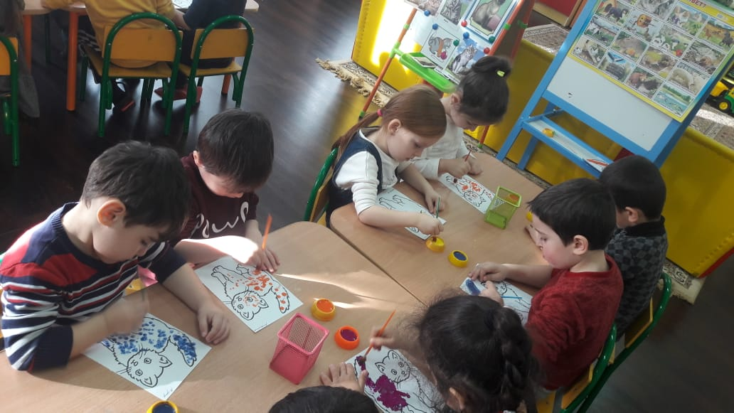 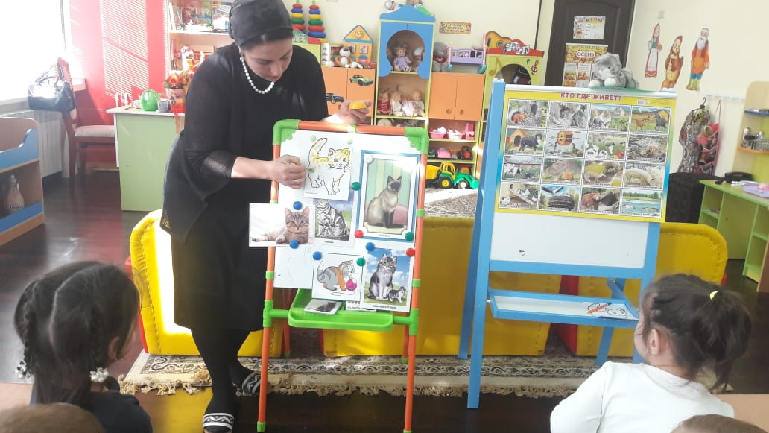

**ОД:** Аппликация: «Пушистая красавица – кошка».

**Цель:** знакомить с новым видом аппликации (приклеивание ваты); развивать творческий нетрадиционный подход к работе.

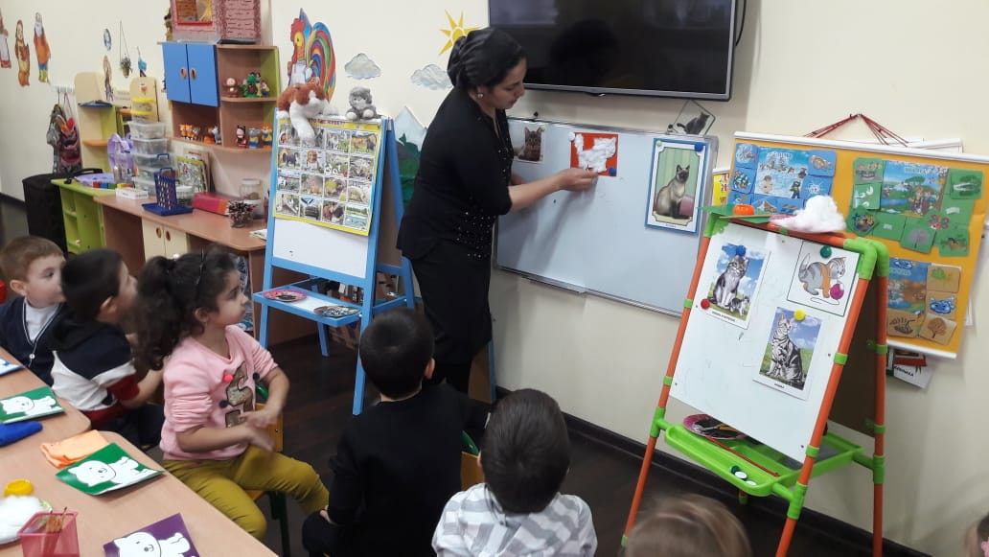 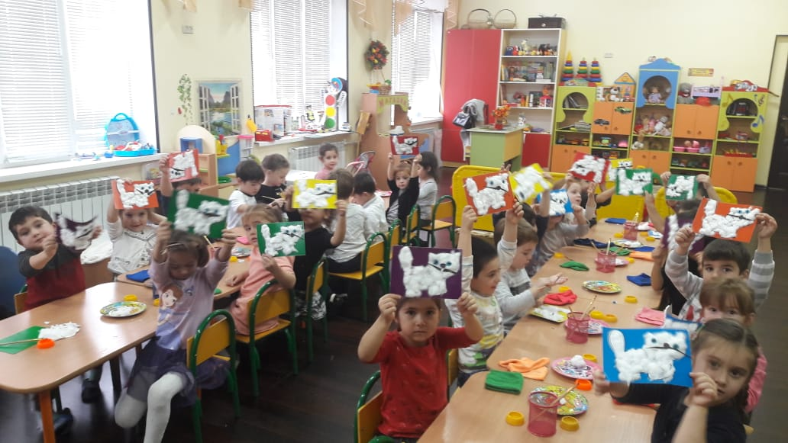

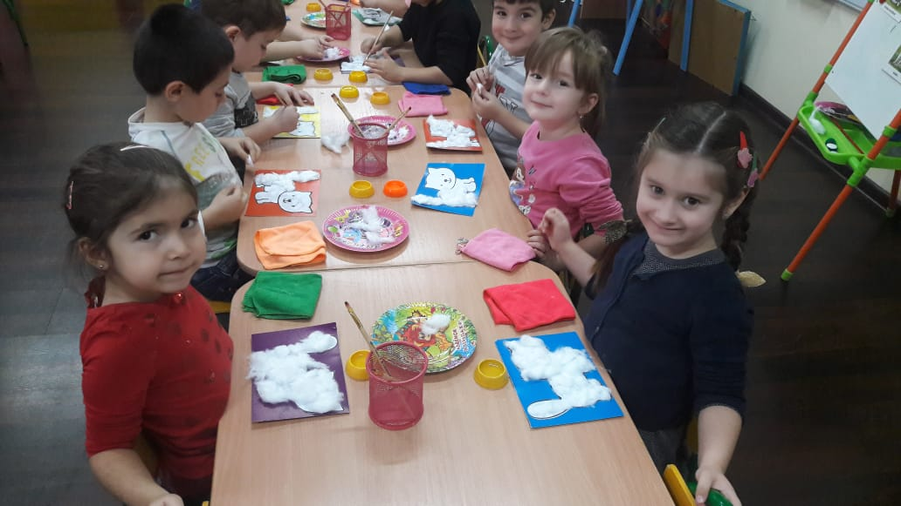 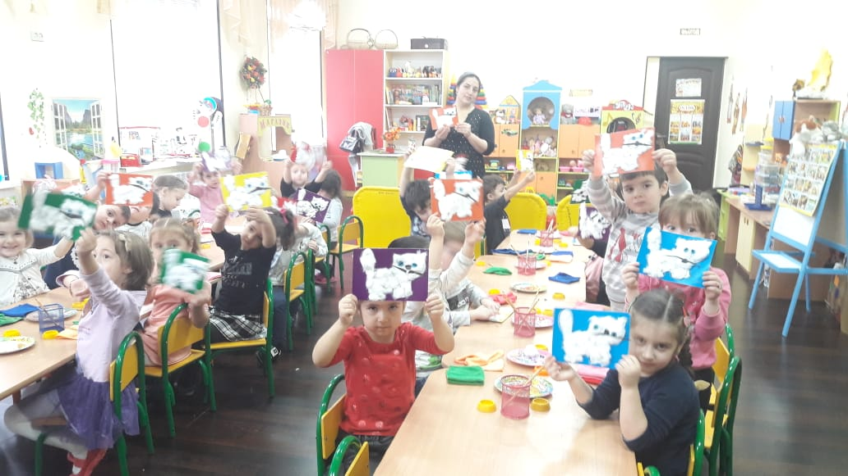

**Речевое развитие:**

**ОД:** Развитие речи: Составление рассказов по картинке «Кошка с котятами».

**Цель:** развитие речи, активизация словарного запаса, формировать умение составлять рассказ по картинкам.

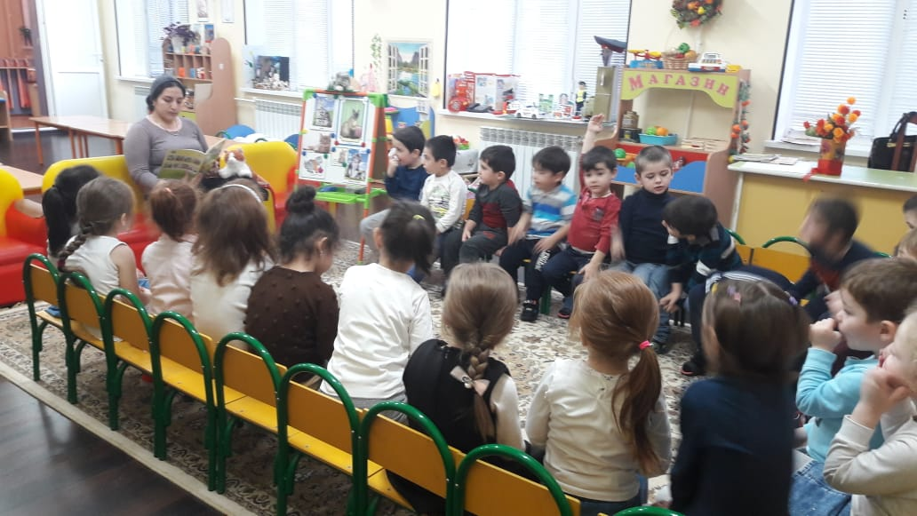 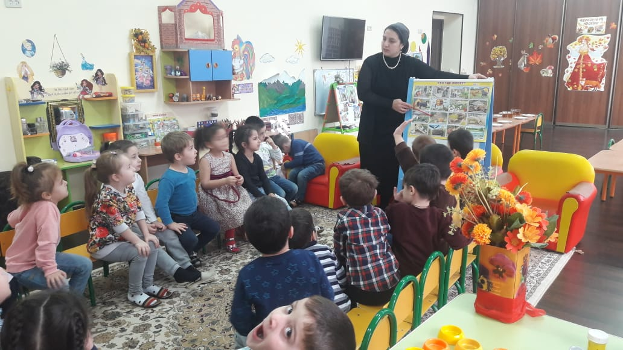

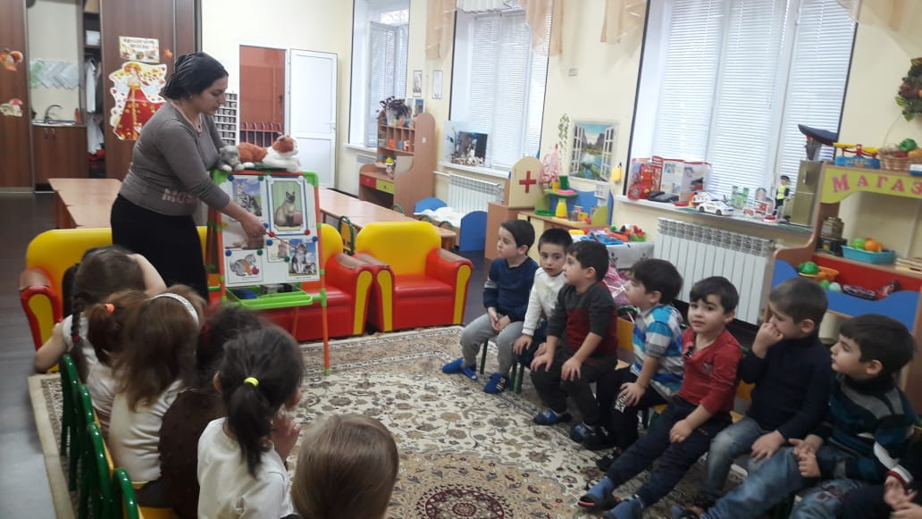 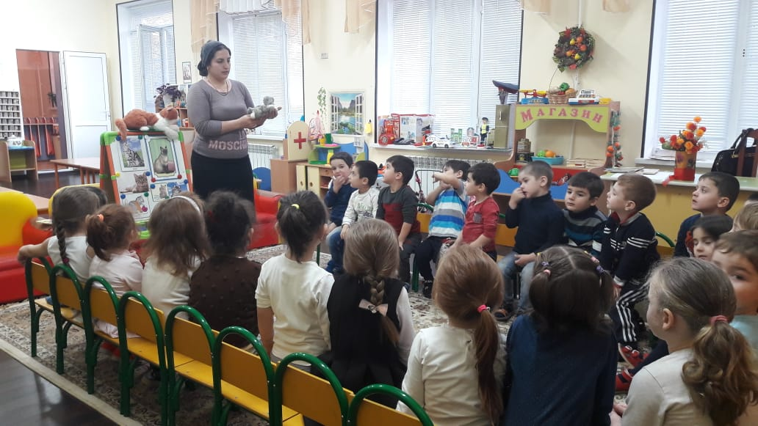

Чтение сказок: «Кот и лиса» , «Кот, петух и лиса», «Жихарка».

Разучивание и чтение стихов С.Маршак «Усатый полосатый», В.Стаяков «Кошка», Р.Селянин «Наш котенок» , В.Левин «Кто такая «Пушка», «Считалочка для кошки».

Загадки, английская песенка «Котятки и перчатки», потешки.

Познавательное развитие:

ОД: Ознакомление с природой.

Тема: «Домашние животные – друзья человека».

Цель: проявлять заботу о домашних животных, научить правилам ухода за кошкой.

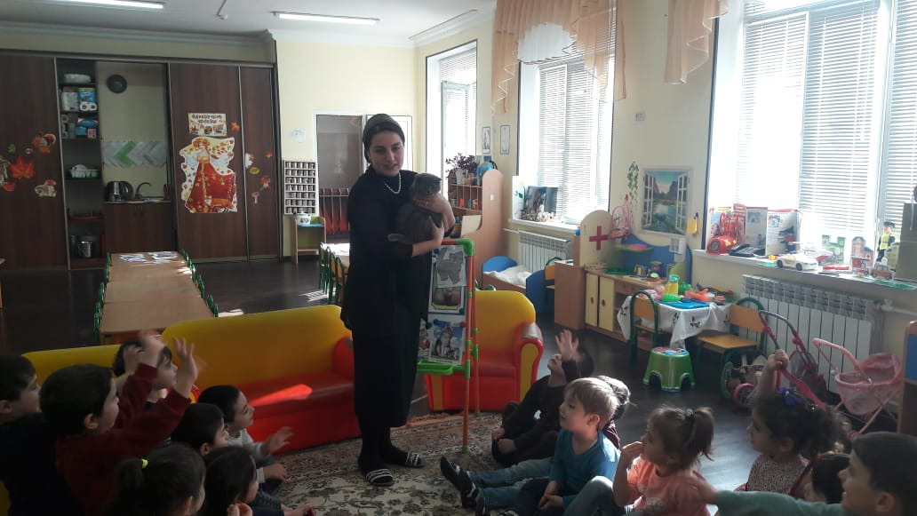 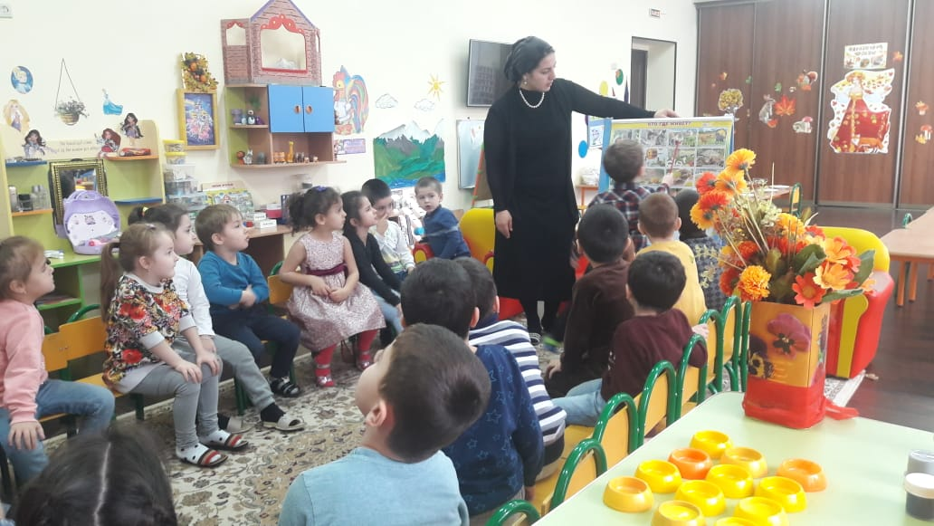

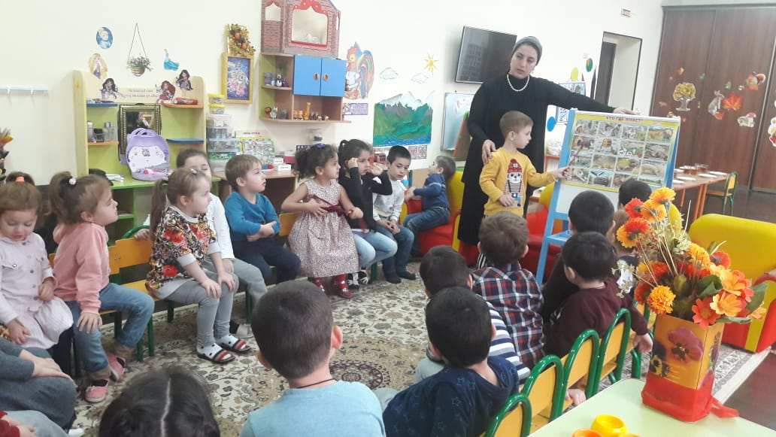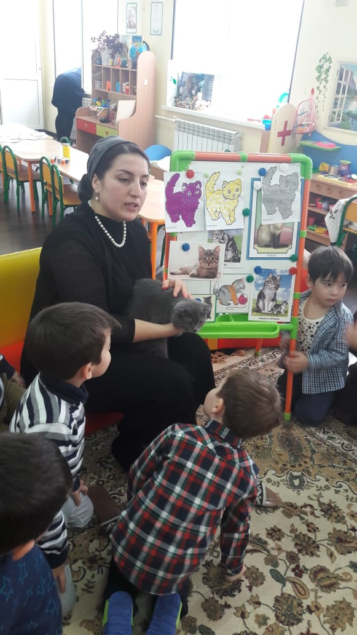

Прогулка: Наблюдения за кошкой.

Цель: продолжать знакомить с кошкой, их поведением, прививать любовь и бережное отношение к кошкам.

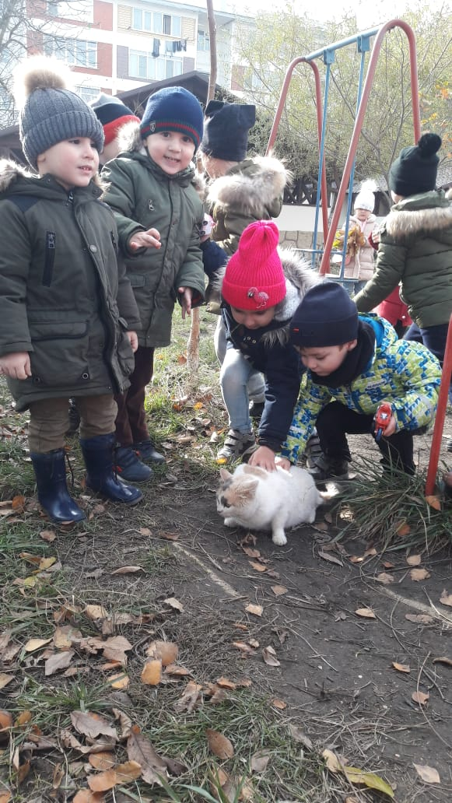

Беседы: «Значение домашних животных в жизни человека», «Откуда берутся бездомные кошки?», «Как нужно вести себя с кошкой», «Кошки разных пород».

Подвижные игры: «Кот Васька», «Кот на крыше», «Кошки-мышки», «Мышеловка» .

Сюжетно-ролевая игра «Ветеринарная клиника»

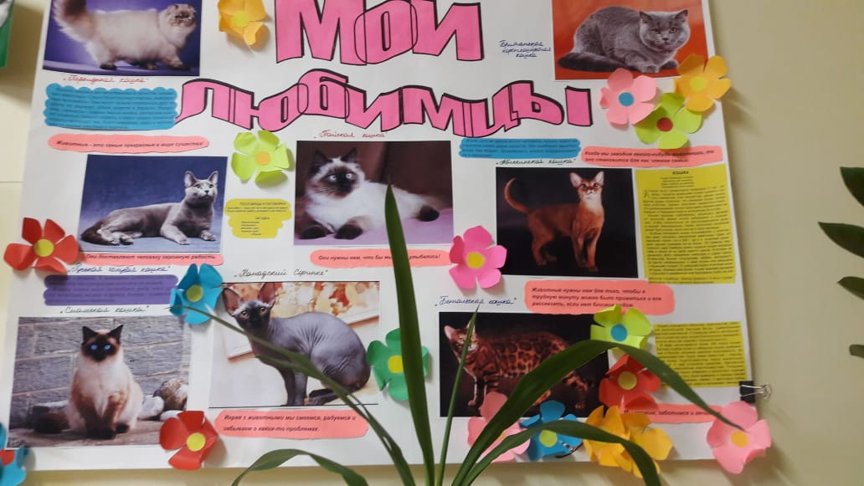

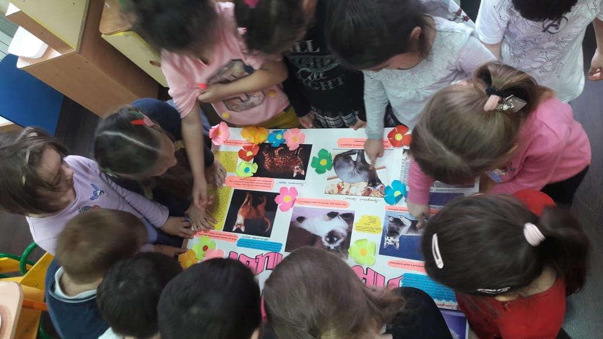

МКДОУ «Д/с №11 «Колокольчик»

**Краткосрочный проект**

**по экологии в средней группе**

**«Наши меньшие друзья – кошки»**

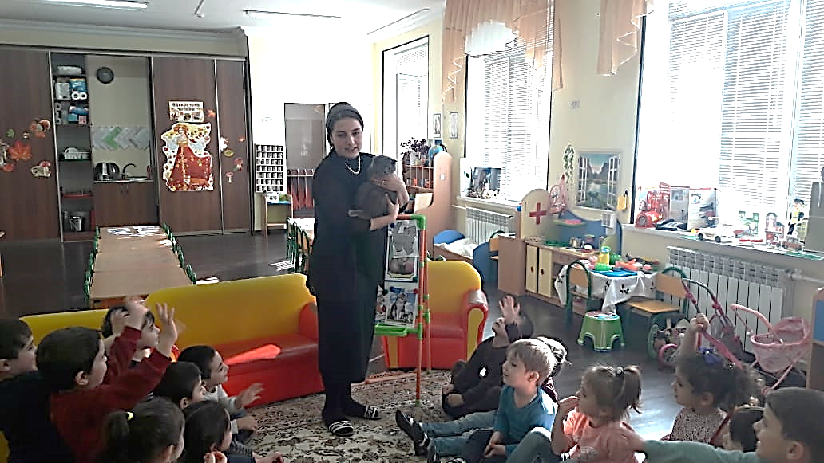

**Выполнила**

**воспитатель ср гр «б»**

**Каримова А.И.**

**г.Кизилюрт 2018 г.**